**Уважаемые поступающие!**

**Для участия во вступительном испытании по русскому языку (дата: 18.08.2020г. – Резервный день) Вам необходимо:**

1. **Обеспечить доступ к интернету, видео и аудиосвязи для обеспечения видеоконференцсвязи (ВКС) с экзаменатором**
   1. **скорость доступа к сети Интернет - не менее 1 Мбит/с;**
   2. **разрешающая способность видеокамеры/вебкамеры не ниже 640х480р;**
   3. **наличие встроенного или внешнего микрофона, обеспечивающего восприятие речи поступающего без искажения голоса и прерывания речи.**
2. **Перейти по ссылке** <https://szgmu.ru/rus/m/4743/>
3. **Найти свою фамилию в группах поступающих, распределенных по времени проведения тестирования.**
4. **В ячейке напротив Ваших ФИО Вы увидите ссылку для подключения к системе видеоконференцсвязи** **TrueConf.**
5. **При помощи рекомендованного браузера google Chrome открыть ссылку предоставленную куратором. Возможно, будет сообщение о небезопасной странице, необходимо нажать кнопку «Дополнительно» и нажать перейти на сайт (выделено синим цветом).**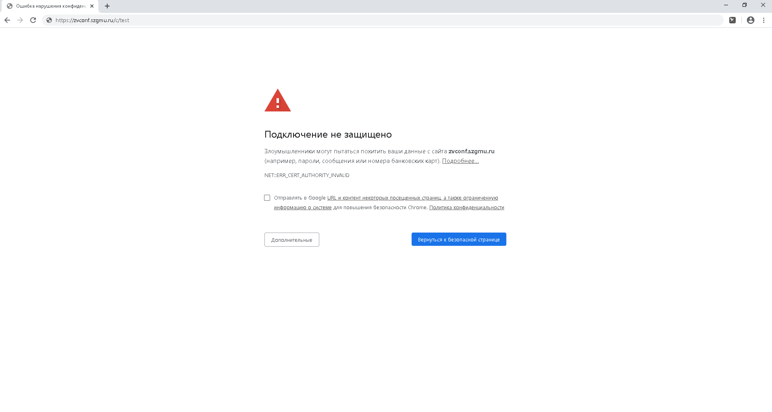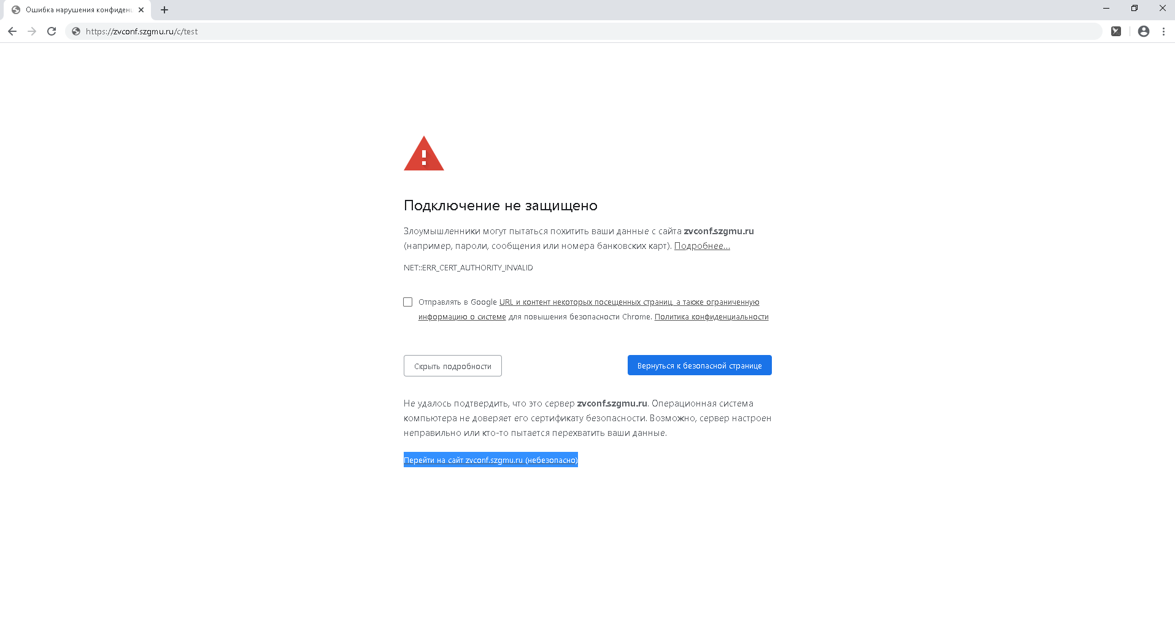
6. **Откроется страница с названием конференции «Вступительное испытание (специалитет) – русский язык».** 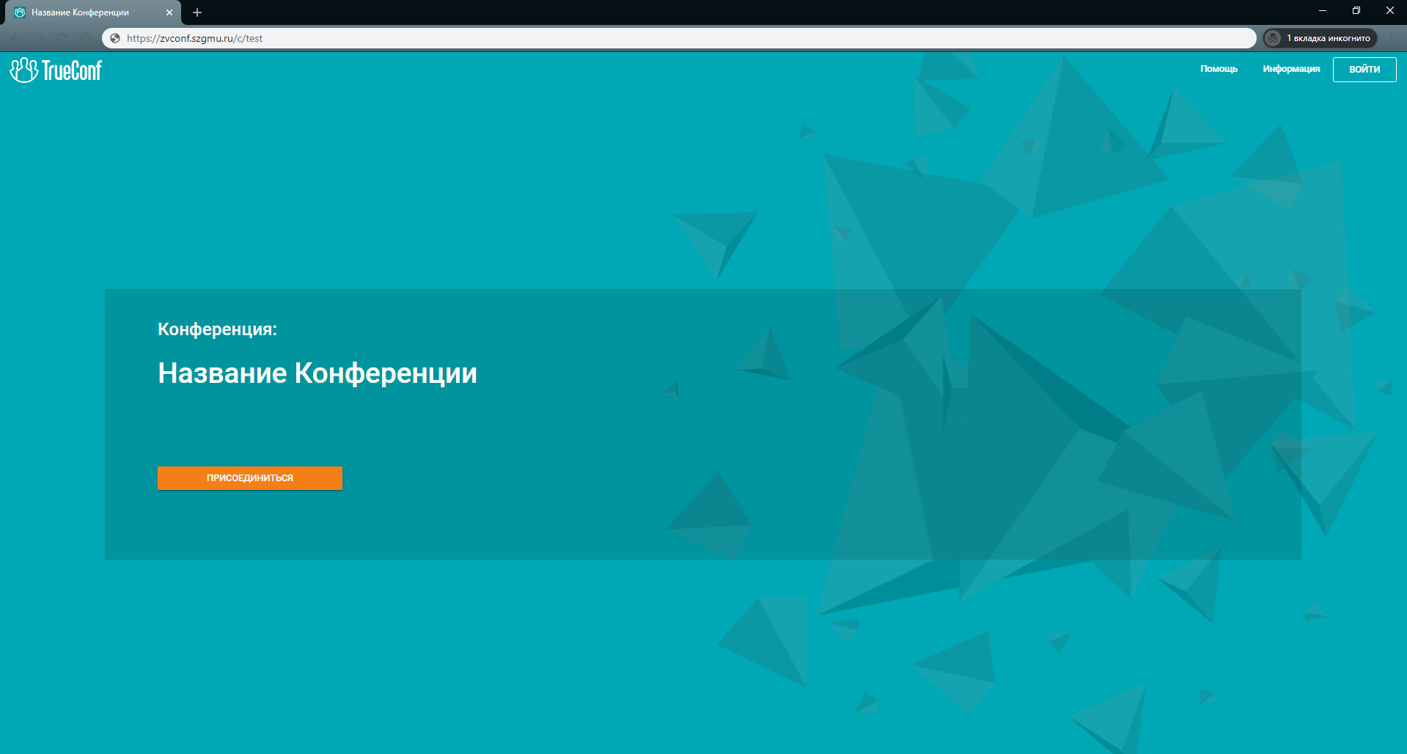
7. **Нажать кнопку «Присоединиться»**
8. **Ввести Ваши ФИО в соответствие с ФИО на странице** <https://szgmu.ru/rus/m/4743/>



1. **Выбрать способ подключения «WebRTC»** 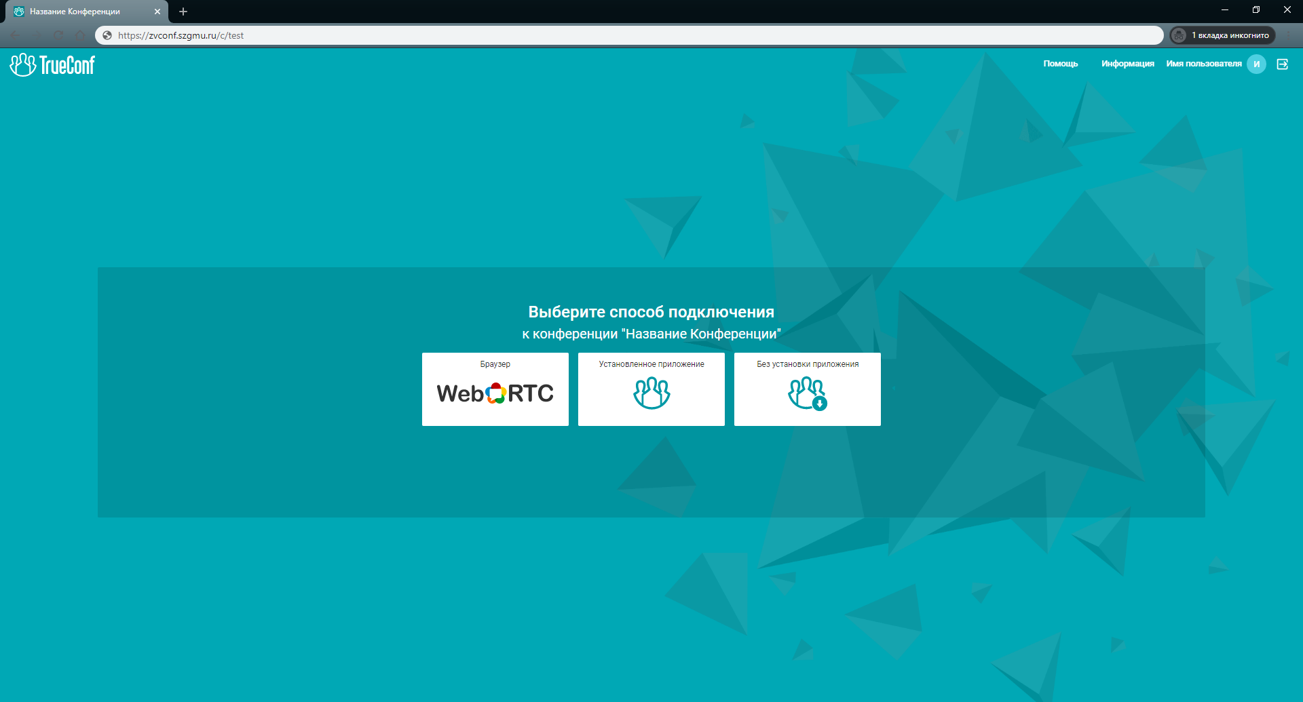
2. **Откроется окно конференции**



1. **Далее действуйте согласно инструкций, полученных от экзаменатора.**
2. **Для подтверждения Вашей личности необходимо иметь при себе паспорт или иной документ, удостоверяющий личность**
3. **После идентификации личности поступающему предоставляется имя пользователя и пароль для доступа в систему дистанционного обучения Университета MOODLE.**
4. **Введите в адресной строке браузера адрес** [**MOODLE.SZGMU.RU**](http://moodle.szgmu.ru/)

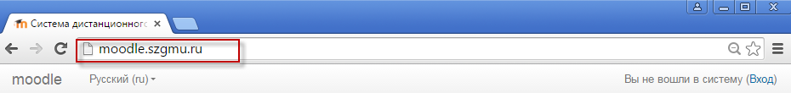

1. **В правом верхнем углу страницы необходимо нажать на ссылку «ВХОД»**

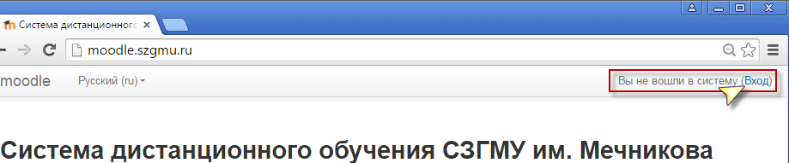

1. **После нажатия на ссылку «ВХОД» появится диалоговое окно, где вам необходимо ввести свои учетные данные: Имя пользователя и Пароль, полученные от экзаменатора.**

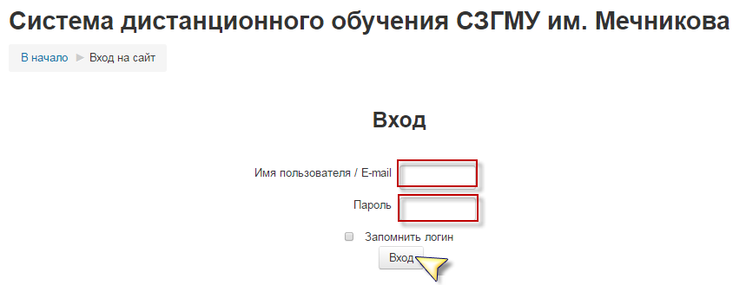

***Примечание:*** в открытом окне введите адрес Вашей электронной почты, затем нажмите кнопку «ОБНОВИТЬ ПРОФИЛЬ»

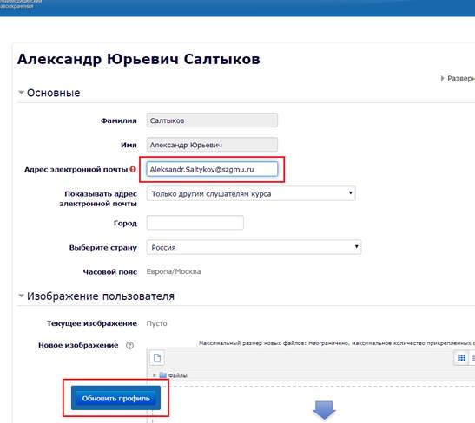

1. **После успешного входа в систему дистанционного обучения MOODLE, Вам будут показаны разделы, в которые вам разрешен доступ. Выберите предмет, который собираетесь сдавать.**

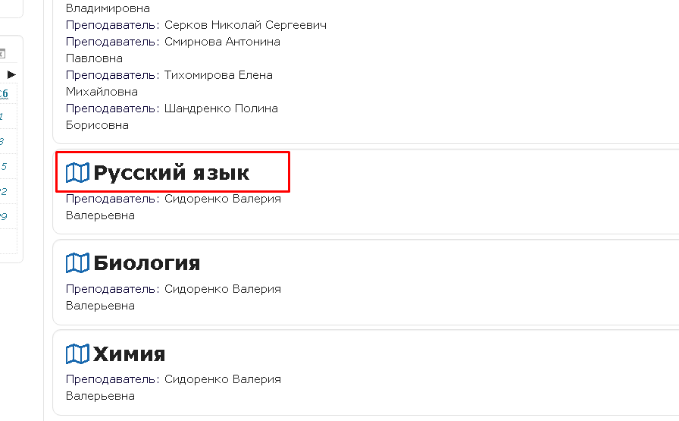

**Необходимо выбрать доступный Вам вариант**

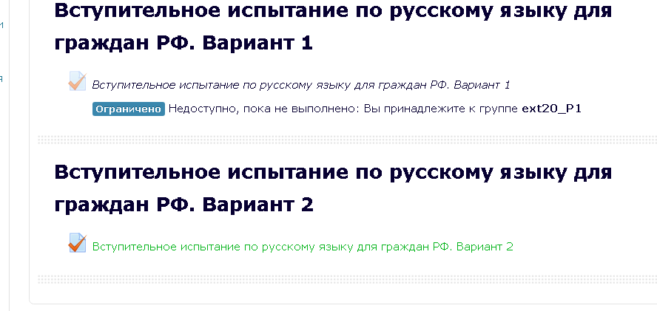

1. **Вам будет предложено ответить на тестовые задания в течение 120 минут.**

**В случае возникновения технических трудностей Вы можете направить обращение на электронную почту:** [**3035053@szgmu.ru**](mailto:3035053@szgmu.ru)

**Результат тестирования будет размещен на сайте Университета в разделе «Образование» - «Приёмная комиссия» - «Результаты вступительного испытания»**

Информируем Вас о том, что в соответствии с п. 47  изменений правил приёма в Федеральное государственное бюджетное образовательное учреждение высшего образования «Северо-Западный государственный медицинский университет им. И.И. Мечникова» Министерства здравоохранения Российской Федерации по программам бакалавриата, программам специалитета, программам магистратуры в 2020 году: При нарушении поступающим Порядка проведения вступительных испытаний члены экзаменационной комиссии составляют акт, фиксирующий нарушение. Электронная копия указанного акта направляется поступающему. Поступающий, в отношении которого составлен указанный акт, признается не прошедшим вступительное испытание без уважительной причины.